Chương Trình Quản Lý Nhân Lực
Tài liệu này mô tả những quan điểm khác nhau của các bên liên quan về hệ thống. Bằng việc chấp nhận những nội dung được miêu tả bên trong tài liệu, các bên liên quan đã thực sự có những quan điểm chung và thống nhất về hệ thống

CÁC QUAN NIỆM VỀ NGHIỆP VỤ

10/7/2011
Nội Dung
I. Giới Thiệu 5
1.1 Về Phần Mềm 5
1.2 Về Tài Liệu 5
1.2.1 Phạm Vi Tài Liệu 5
1.2.2 Tổng Quan Về Tài Liệu 5
II. Hệ Thống Hiện Tại 6
2.1 Nền Tảng , Các Mục Tiêu Và Phạm Vi 6
2.2 Các Chính Sách Hoạt Động Và Điều Kiện Ràng Buộc 6
2.3 Mô Tả Về Phần Mềm hiện Tại 6
2.3.1 Chức năng chính của phần mềm hiện tại 6
2.3.2 Sơ đồ nghiệp vụ tổng quát 7
2.4 Người Sử Dụng Hiện Tại Và Các Bên Liên Quan 8
2.5 Môi Trường Làm Việc Hiện Tại 8
III. Lý Do Và Mô Tả Cho Việc Cải tiến 8
3.1 Lý Do Cải Tiến 8
3.2 Mô Tả Cho Cải tiến 9
3.3 Độ Ưu Tiên Cho Những Cải tiến 9
3.4 Những Cải Tiến Mong Muốn Nhưng Chưa Được Áp Dụng 10
IV. Hệ Thống Dự Kiến 10
4.1 Nền Tảng, Mục Tiêu, và Phạm Vi 10
4.2 Những Quy Tắc và Ràng Buộc Khi Vận Hành 10
4.3 Mô Tả Cho Hệ Thống Dự Kiến 10
4.4 Người Dùng và Các Bên Liên Quan 21
4.5 Môi Trường Hỗ Trợ Dự Kiến 21
V. Kịch Bản Hoạt Động 21
5.1 Mô hình mô tả luồng dữ liệu của chương trình 22
5.2 Các qui trình nghiệp vụ và kịch bản 25
5.2.1 Quy trình tuyển dụng 25
5.2.2 Qui trình đào tạo 26
5.2.3 Qui trình diễn biến lương 27
5.2.4 Qui trình Quản lý chức danh 28
5.2.5 Qui trình quản đăng ký Khối Lương Công Việc 29
5.3 Kịch bản cập nhật thông tin chung 30
5.4 Kịch bản cập nhật thông tin chi tiết 30
5.5 Kịch bản cập nhật thông tin mở rộng 30
5.6 Kịch bản thêm mới một hồ sơ Nhân Lực 31
5.7 Kịch bản chỉnh sửa hồ sơ Nhân Lực 31
5.8 Kịch bản chỉnh sửa lý lịch khoa học 31
5.9 Kịch bản chỉnh sửa hồ sơ Nhân Lực 32
5.9.1 Cập nhật chức danh 32
5.9.2 Cập nhật thông tin công tác 33
5.9.3 Cập nhật quá trình diễn biến lương 33
5.9.4 Cập nhật quá trình đào tạo 34
VI. Tổng Hợp Những Tác Động 35
6.1 Những Tác Động Khi Vận Hành 35
6.2 Những Tác Động Đến Tổ Chức 35
6.3 Tác Động Trong Suốt Quá trình Phát Triển 36
VII. Phân Tích Hệ Thống Dự Kiến 36
7.1 Tổng Hợp Những Cải Tiến 36
7.2 Những Bất Lợi Và Hạn Chế 37
7.3 Những Lựa Chọn Và Đánh Đổi Có Thể Có 37

LỊCH SỬ THAY ĐỔI
Tên | Ngày | Lý Do Thay Đổi | Phiên bản
Tân Trần | 11/10/2011 | Thêm thông tin cho hệ thống hiện tại, bao gồm các mục: 2.1, 2.2, 2.3 | 1.0
Lộc Phan | 12/10/2011 | Thêm thông tin cho mục 2 | 1.1
Nguyên Đinh | 24/10/2011 | Kiểm tra và Việt hóa các mục trong tài liệu để thuyết trình cho khách hàng | 1.4
Nhóm | 27/10/2011 | Cập nhật mục 5 | 1.5
Tùng Nguyễn, Nguyên Đinh | 30/10/2011 | Cập nhật mục 7 | 1.6
Quyết Nguyễn  Lộc Phan | 30/10/2011 | Cập nhật mục 6 | 1.7
Nguyên Đinh | 31/10/2011 | Kiểm tra và sửa lại một vài lỗi nhỏ trên tài liệu | 1.8
Nguyên Đinh | 31/10/2011 | Bổ sung mục 1 và các mô tả nhỏ cho từng mục, cập nhật mục 2 của Đặng Nguyễn vào tài liệu | 1.9
Lộc Phan | 31/10/2011 | Chỉnh sửa lại phần 3 | 2.0
Nhung Huỳnh | 31/10/2011 | Chỉnh sửa lại phần 5, thêm các qui trình nghiệp vụ | 2.1
Nguyên Đinh | 31/10/2011 | Kiểm tra và chỉnh sửa lại tài liệu | 2.2
Quyết Nguyễn | 2/11/2011 | Chỉnh sửa tổng quát theo yêu cầu nhóm | 2.3
Tùng Nguyễn | 2/11/2011 | Chỉnh sửa ngữ cảnh cho Quá trình diễn biến lương | 2.4
Nhung Huỳnh | 2/11/2011 | Đưa các hình vẽ vào mục 5 | 2.5
Đặng Nguyễn | 2/11/2011 | Cập nhập Tác Nhân của hệ thống cũ và mới | 2.6
Tường Nguyễn | 2/11/2011 | Cập nhật thông tin cho Hồ Sơ Nhân Lực | 2.7
Tường Nguyễn | 3/11/2011 | Chỉnh sửa và update thêm cho thông tin HSNS | 2.8
Quyết Nguyễn | 3/11/2011 | Cập nhật mục 6 | 2.9
Quyết Nguyễn | 3/11/2011 | Kiểm tra và chỉnh sửa lỗi nhỏ trên tài liệu | 3.0
Tường Nguyễn | 4/11/2011 | Hoàn chỉnh thông tin cho HSNS | 3.1
Nhung Huynh | 5/11/2011 | Chỉnh sửa Scenario | 3.2
Quyết Nguyễn |  | Kiểm tra lỗi trên tài liệu đã phù hợp chưa  Qui trình tổng quát | 3.3
Nhung Huynh | 5/11/2011 | Chỉnh sửa Scenario | 3.4
Đặng Nguyễn | 6/11/2011 | Update: mô hình luồng dữ liệu giữa các chức năng , qui trình đăng ký Khối Lượng Công Việc | 3.5
Nhung Huynh | 6/11/2011 | Chỉnh sửa các lỗi chính tả, câu cú… | 3.6
Nhung Huynh | 7/11/2011 | Chỉnh sửa scenario, font chữ các hình vẽ, màu sắc | 3.7

Giới Thiệu

Về Phần Mềm
Hiện tại, phòng KH&QLNL (Kế Hoạch và Quản Lý Nhân Lực) đang gặp phải các vấn đề bất cập khi sử dụng excel để quản lý nhân lực. Do đó, phòng KH&QLNL mong muốn có một phần mềm sẽ giải quyết những khó khăn đó. Hệ thống quản lý nhân lực tương đối lớn và đòi hỏi nhóm phát triển phải hiểu về nghiệp vụ, quy trình quản lý một cách rõ ràng. Bên cạnh đó, phần mềm đáp ứng thêm được nhiều vấn đề khác như là (có thể kết nối thêm các phòng ban khác và có thể kết hợp thêm các chức năng bên ngoài nếu khách hàng yêu cầu). Ngoài ra, phần mềm được sử dụng để quản lý nhân lực chỉ dùng để sử dụng trong nội bộ nhà trường, các tài liệu liên quan sẽ được bảo mật với bên ngoài.

Đây là bảng mô tả các bên liên quan tới hệ thống quản lý:
NHỮNG BÊN LIÊN QUAN | TRÁCH NHIỆM TRONG QUẢN LÝ
Các bộ phận quản lý thuộc phòng KH&QLNL | - Chịu các trách nhiệm về nghiệp vụ thực thi trong hệ thống phần mềm  - Cung cấp các thông tin về nghiệp vụ cho bên thu thập yêu cầu của phần mềm  - Cung cấp các biểu mẫu, tài liệu liên quan  - Là người sử dụng hệ thống để quản lý nhân lực
Nhóm phát triển dự án | - Chịu trách nhiệm chính trong quá trình phát triển dự án (thu thập yêu cầu, thiết kế hệ thống, tổng hợp các tài liệu liên quan)
Trung tâm phát triển phần mềm | - Cung cấp các công cụ, phần mềm sử dụng để thiết kế phần mềm  - Hướng dẫn nhóm phát triển các nhóm chức năng và hoàn thiện kĩ thuật lập trình

Về Tài Liệu

Phạm Vi Tài Liệu
Tài liệu “Các Quan Điểm Về Quy Tắc Nghiệp Vụ” mô tả những đặc tính mong muốn của phần mềm dự kiến dựa trên quan điểm của người dùng. Những mục chính bên dưới xác định hệ thống HRM dự kiến, cung cấp một cái nhìn tổng quan về tài liệu và hệ thống

Tổng Quan Về Tài Liệu
Tài liệu này được xem như là một công cụ giao tiếp giữa những người sử dụng, nhóm phát triển và các bên liên quan khác. Những ý kiến được nêu lên trong tài liệu này là kết quả của việc phân tích những rủi ro và nhu cầu của khách hàng về một hệ thống quản lý nhân lực dễ sử dụng và đáp ứng được những yêu cầu chung. Tài liệu này bao gồm tám mục lớn và hai phụ lục
- Mục 1: Giới thiệu tổng quan về hệ thống, về tài liệu
- Mục 2: Mô tả hệ thống hiện tại và các vấn đề liên quan
- Mục 3: Mô tả những lý do và cải tiến dựa vào những rắc rối hoặc vấn đề gặp phải khi sử dụng hệ thống cũ
- Mục 4: Của tài liệu này cung cấp những thông tin về hệ thống dự kiến
- Mục 5: Đề cập đến những kịch bản hoạt động
- Mục 6: Tổng kết lại những tác động liên quan đến vận hành, tổ chức trong suốt quá trình phát triển
- Mục 7: Phân tích hệ thống dự kiến

Hệ Thống Hiện Tại

Nền Tảng , Các Mục Tiêu Và Phạm Vi
Hệ thống quản lý Hồ Sơ Nhân Lực hiện tại của trường hoạt động dựa trên qui trình thủ công với các công đoạn nhập liệu cũng như xử lí, thống kê hồ sơ đều làm bằng tay và lưu trữ dữ liệu trực tiếp lên giấy.
Hệ thống nhằm mục đích quản lý hồ sơ tất cả các Nhân Viên đang làm việc tại trường, lưu trữ các hồ sơ của nhân viên đã nghỉ hoặc về hưu, cập nhật thêm lượng lớn hồ sơ nhân viên mỗi năm, tổng kết đưa ra các báo cáo về quá trình công tác, kết quả làm việc cho ban giám hiệu và các khoa/ban

Các Chính Sách Hoạt Động Và Điều Kiện Ràng Buộc
Với qui trình hoạt động hiện tại tất cả hồ sơ, thông tin liên quan đều được lưu trữ ngay tại trường
Việc chuyển giao thông tin giữa các phòng ban dựa trên hồ sơ giấy hoặc gửi Email thông báo
Hiện tại thông tin Nhân Viên phải được phòng Kế Hoạch và Quản Lý Nhân Lực nhập vào bảng tính excel khi nhân viên vượt qua khâu tuyển dụng và bắt đầu tham gia làm việc tại trường
Khoa/Ban không được quyền chỉnh sửa thông tin của nhân viên, chỉ báo cáo về cho phòng Quản Lý Nhân Lực để cập nhật

Mô Tả Về Phần Mềm hiện Tại
Hệ thống hiện tại bao gồm: phòng đào tạo, phòng kế toán, phòng kế hoạch và quản lý Nhân Lực và các khoa/ban
Toàn bộ thông tin của Nhân Lực hiện nay được quản lý trên hồ sơ giấy

Chức năng chính của phần mềm hiện tại

STT | Chức năng | Mô tả chức năng
1 | Quản lý thông tin Nhân Viên | - Quản lý thông tin trích ngang  - Quản lý thông tin mở rộng  - Cập nhât, bổ sung thông tin.
2 | Báo cáo, thống kê | - Quản lý các biểu mẫu  - Báo cáo nhân viên theo định kỳ (tháng, năm)

Sơ đồ nghiệp vụ tổng quát
Qui trình thực hiên giữa các chức năng theo tuần tự bắt đầu từ Tuyển dụng và kết thúc là Thu nhập kèm theo các tài liệu cần có trong mỗi bước và người chịu trách nhiệm.
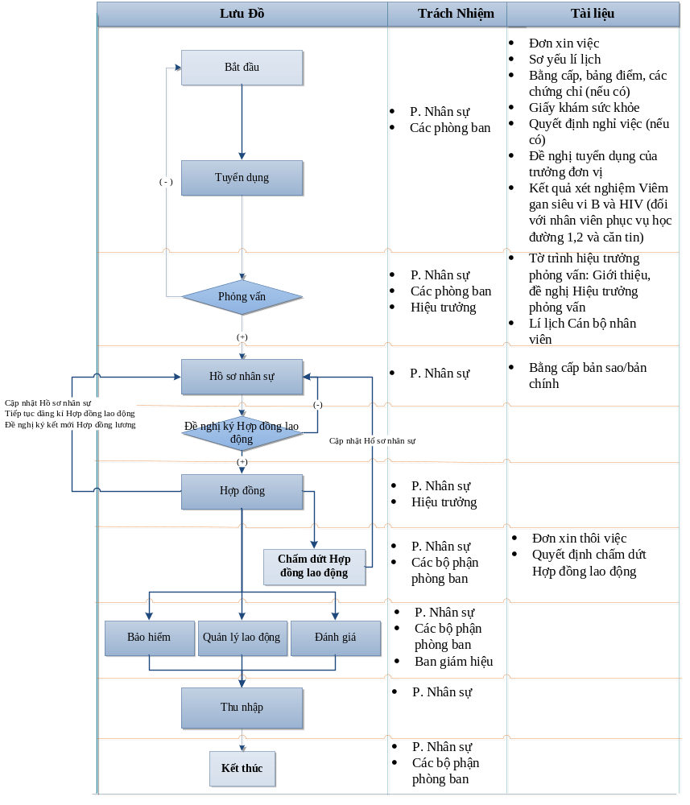

Người Sử Dụng Hiện Tại Và Các Bên Liên Quan

Tác Nhân | Vai Trò Và Trách Nhiệm
Phòng Đào Tạo | - Lập kế hoạch tuyển dụng cho phòng  - Quản lý giờ giảng của các giảng viên thỉnh giảng và giảng viên cơ hữu  - Quản lý lao động, đánh giá nhân viên của phòng mình
Phòng Kế Hoạch và Quản Lý Nhân Lực | - Lập kế hoạch tuyển dụng cho phòng  - Lập tờ trình xác nhận ứng viên đã được tuyển dụng, trình lên hiệu trưởng kí duyệt  - Quản lý tất cả thông tin của nhân viên trong nhà trường trên hồ sơ giấy  - Quản lý lao động, đánh giá nhân viên của phòng  - Xem, thống kê, báo cáo thông tin nhân viên
Khoa/ Ban | - Lập kế hoạch tuyển dụng Nhân Lực cho khoa/ban mình  - Quản lý lao động, đánh giá nhân viên của khoa/ban mình  - Xem, thống kê, báo cáo thông tin nhân lực khoa/ban mình
Phòng Kế Toán | - Lập kế hoạch tuyển dụng Nhân Lực cho phong  - Quản lý lao động, đánh giá nhân viên  - Cập nhât lương của từng nhân viên trong trường

Môi Trường Làm Việc Hiện Tại
Môi trường làm việc công sở: chủ yếu làm trên giấy tờ

Lý Do Và Mô Tả Cho Việc Cải tiến

Lý Do Cải Tiến
Nhược điểm của hệ thống cũ
  - Không có sự đồng bộ giữa các phần quản lý với nhau
  - Dữ liệu khó quản lý khi nằm trên các file khác nhau.
  - Gặp khó khăn khi thao tác dữ liệu với nhau giữa các file khác nhau.
  - Khó theo dõi, cập nhật dữ liệu trên hệ thống cũ
  - Khả năng nhập liệu đơn điệu, tốn thời gian.
  - Không nhất quán nơi lưu trữ dữ liệu
Mong muốn của khách hàng về hệ thống mới
- Mong muốn khả năng tự động hóa cao hơn của hệ thống mới
- Mong muốn hệ thống mới có khả năng phân quyền người sử dụng
- Tạo một môi trường làm việc thân thiện gọn gàng dễ thao tác, và đơn giản hơn khi sử dụng
- Cung cấp chức năng soạn thảo các quyết định, kế hoạch, biểu mẫu
- Phần mềm tạo các chức năng tương tác dữ liệu để người sử dụng có thể dễ dàng biết được
- 8 chức năng chính mà người dùng đưa ra sẽ được phân chia thành những phần riêng biệt để có thể dễ quản lý
- Có sự xoay vòng, linh động hơn trong công việc cho các nhân viên

Mô Tả Cho Cải tiến

Cải tiến | Mô tả
Cung cấp thêm những tính năng tự nhập liệu thông qua các danh mục | - Các phần được khách hàng cung cấp danh mục sẽ được chuyển hoàn toàn về chế độ lựa chọn để dễ sử dụng
Thay đổi hệ thống | - Thay đổi hệ thống cũ từ excel sang sử dụng phần mềm quản lý
Thay đổi về giao diện | - Toàn bộ giao diện của các form trong excel cũ sẽ được thay bằng những mục riêng cho từng chức năng, tạo thuận lợi cho quá trình quản lý.  - Mỗi chức năng sẽ có những form riêng biệt tạo điều kiện cho quá trình sử dụng
Hỗ trợ thay đổi | - Nhóm phát triển sẽ cung cấp những tài liệu hướng dẫn để khách hàng dễ dàng sử dụng hệ thống phần mềm quản lý Nhân Lực
Tạo một nơi lưu trữ dữ liệu chung | - Tất cả dữ liệu tương tác trên hệ thống sẽ được lưu trữ một vùng dữ liệu chung
Cung cấp chức năng soạn thảo các quyết định, kế hoạch, biểu mẫu | - Hệ thống thiết kế sẵn những biểu mẫu cho người dùng nhập liệu và sẽ cập nhật các thông tin đó cho phần soạn thảo văn bản
Thay đổi khác | - Sẽ cập nhật nếu có

Độ Ưu Tiên Cho Những Cải tiến
Cải tiến | Mức độ ưu tiên
Cung cấp thêm những tính năng tự nhập liệu  Tập hợp dữ liệu thành các danh mục chung | Trung bình
Thay đổi hệ thống | Cao
Thay đổi về giao diện | Cao
Hỗ trợ thay đổi | Cao
Tạo một nơi lưu trữ dữ liệu chung | Cao
Cung cấp chức năng soạn thảo các quyết định, kế hoạch, biểu mẫu | Trung bình
Thay đổi khác | Trung bình

Những Cải Tiến Mong Muốn Nhưng Chưa Được Áp Dụng
Những cải tiến mong muốn | Lý do không áp dụng
Thông báo hợp đồng hết hạn hoặc thăng bậc | Chức năng này sẽ được phát triển cho phiên bản tiếp theo
Liên kết thông tin đến trang trang web của nhà trường | Tính năng phụ

Hệ Thống Dự Kiến
Việc quản lý nhân lực bằng thủ công tại một trường đại học, các nhân viên của phòng quản lý nhận lực phải đối mặt với rất nhiều khó khăn như dữ liệu không đông bộ, không thể tương tác với nhau, khó theo dõi, cập nhật và tốn nhiều thời gian. Với phần mềm quản lý nhân lực sẽ giải quyết được những vẫn đề hiện tại và giúp phòng quản lý nhân lực theo dõi chặt chẽ hơn về hồ sơ của một cá nhân cũng như những thông tin liên quan trong suốt quá trình công tác và nghiên cứu tại trường.

Nền Tảng, Mục Tiêu, và Phạm Vi
Hệ thống quản lý thông tin nhân lực mới hoạt động hoàn toàn trên máy tính với các qui trình xử lý tự động, các công đoạn nhập liệu, xử lý, thống kê hồ sơ đều thao tác trực tiếp trên phần mềm. Ngoài ra phần mềm còn có các công cụ hỗ trợ cho phép nạp các văn bản dữ liệu có sẵn vào hệ thống và chức năng in ấn và xuất các báo cáo thống kê
Hệ thống sẽ quản lý thông tin nhân lực của cả 2 cơ sở thông qua một cơ sở dữ liệu chung đặt tại cơ sở 1. Các máy tính đã cài đặt phần mềm đều có thể thao tác trên cơ sở dữ liệu chung thông qua mạng LAN nội bộ và đường truyền cáp quang đã được nhà trường thuê, nhằm mục đích kết nối và đồng bộ hóa dữ liệu giữa cơ sở 1 và 2.
Hệ thống hoạt động với mục đích tối ưu hóa qui trình quản lý sinh viên hiện tại, đơn giản hóa công việc, xử lý tốc đô cao và tiết kiệm thời gian, nhân công
Được nghiên cứu và thiết kế đặc biệt để phù hợp với cơ sở hạ tầng hiện tại và cơ chế quản lý của nhà trường

Những Quy Tắc và Ràng Buộc Khi Vận Hành
Tất cả các dữ liệu đều được lưu trữ trong cơ sở dữ liệu chunng đặt tại cơ sở 1
Hoạt động dựa trên hệ thống mạng LAN nội bộ kết nối giữa 2 cơ sở
Dữ liệu được sao lưu theo định kì trong một ổ cứng phụ.
Người dùng hệ thống được phân quyền để sử dụng đúng chức năng mình cần
Dùng công nghệ mã hóa tiên tiến trong việc quản lý mật khẩu truy cập hệ thống, giúp tăng tính bảo mật cho hệ thống
Phần mềm đảm bảo dữ liệu luôn luôn nhất quán và được cập nhật chính xác

Mô Tả Cho Hệ Thống Dự Kiến
Các chức năng của phần mềm quản lý Nhân Lực:
- Quản lý hệ thống
  - Tạo tài khoản cho người sử dụng
  - Thay đổi mật khẩu
  - Quản lý người dùng
  - Tra cứu log người dùng
  - Phân quyền người dùng hệ thống
  - Xóa tài khoản người dùng
  - Chức năng này sẽ được phát triển song song với chức năng Quản lí hồ sơ Nhân Lực
- Quản lý thông tin Tuyển Dụng
- Chức năng này sẽ được phát trong phiên bản tiếp theo của hệ thống.
- Quản lý hồ sơ Nhân Lực
  - Quản lý thông tin chi tiết : Chức năng này cho phép nhân viên nhân lực ghi nhận thông tin chi tiết nhân viên

Thông tin | Mục | Kiểu dữ liệu | Bắt buộc | Ghi chú
Họ và tên |  | Chữ | Có
Mã Nhân Viên |  | Chữ, Số |  | Tự phát sinh
Tên gọi khác |  | Chữ | Không
Giới tính |  | Chữ | Có | Danh mục Giới tính
Ngày sinh |  | Số | Không | Không bắt buộc nhập ngày tháng
Địa chỉ Email |  | Chữ, Số | Có
Địa chỉ liên lạc |  | Chữ, Số | Có
Hộ khẩu thường trú |  | Chữ, Số | Không
Địa chỉ tạm trú |  | Chữ, Số | Không
Dân tộc |  | Chữ | Không | Danh mục Dân tộc
Tôn giáo |  | Chữ | Không | Danh mục Tôn giáo
Nghề nghiệp |  | Chữ | Có
Ngày làm việc |  | Số | Có | Danh mục Ngày tháng năm
Điện thoại nhà |  | Số | Không
Điện thoại di động |  | Số | Không
Quê quán |  | Chữ | Không | Danh mục Tỉnh, thành phố
Nơi sinh |  | Chữ | Không | Danh mục Tỉnh, thành phố
Nguyên quán |  | Chữ | Không | Danh mục Tỉnh, thành phố
Văn bằng |  | Chữ | Có | Danh mục Văn bằng
Chức danh |  | Chữ | Có | Danh mục Chức danh
Chức vụ |  | Chữ | Có | Danh mục Chức vụ
Phòng ban |  | Chữ | Có | Danh mục
Tuổi |  | Số | Có | Tự sinh ra từ năm sinh
Về hưu |  | Số | Không | Tự sinh ra từ năm sinh
Trình độ chuyên môn cao nhất |  | Chữ | Có | Danh mục Trình độ chuyên môn cao nhất
Trình độ lý luận chính trị |  | Chữ | Không | Danh mục Trình độ lý luận chính trị
Quản lý nhà nước |  | Chữ | Không | Danh mục Quản lý nhà nước
Chuyên ngành |  | Chữ | Có | Danh mục
Năm tốt nghiệp đại học |  | Số | Không | Danh mục Ngày tháng năm
Mã số thuế |  | Số | Có
Ngày vào công đoàn |  | Số | Không | Danh mục Ngày tháng năm
Ngày vào Đảng |  | Số | Không | Danh mục Ngày tháng năm
Ngày vào Đảng chính thức |  | Số | Không | Danh mục Ngày tháng năm
Tình trạng sức khỏe |  | Chữ | Có
Số sổ BHYT |  | Số | Không
Tài khoảng ngân hàng |  | Chữ, Số | Không
Danh hiệu phong tặng cao nhất |  | Chữ | Không | Danh mục Danh hiệu phong tặng cao nhất
Hiện trạng |  | Chữ | Có | Danh mục Hiện trạng
Danh hiệu nhà giáo |  | Chữ | Không | Danh mục Danh hiệu nhà giáo
Số Chứng minh nhân dân | CMND | Số | Có
Ngày cấp | CMND | Số | Không
Nơi Cấp | CMND | Chữ | Không
Thâm niên giảng dạy (trước khi tuyển dụng) |  | Số | Có
Thâm niên công tác tại trường |  | Số | Có
Chứng chỉ nghiệp vụ sư phạm | Các chứng chỉ | Đánh dấu chọn | Không
Lý luận dạy học đại học | Các chứng chỉ | Đánh dấu chọn | Không
Triết học sau đại học | Các chứng chỉ | Đánh dấu chọn | Không
Chứng chỉ ngoại ngữ | Các chứng chỉ | Đánh dấu chọn | Không
Chứng chỉ tin học | Các chứng chỉ | Đánh dấu chọn | Không
Thời gian tuyển dụng | Thông tin tuyển dụng | Số | Không | Thời gian giữ bậc, thâm niên công tác tại trường
Thời gian bắt đầu làm việc | Thông tin tuyển dụng | Số | Không | Danh mục Ngày tháng năm
Thời gian nghỉ việc | Thông tin tuyển dụng | Số | Không | Danh mục Ngày tháng năm
Nghề nghiệp khi được tuyển dụng | Thông tin tuyển dụng | Chữ | Không

  - Quản lý thông tin Mở Rộng
- Lịch sử bản thân (trước khi vào công tác tại trường Văn Lang): Chức năng này cho phép chuyên viên Nhân Lực ghi nhận các thông tin của nhân viên trước khi vào công tác tại trường

Thông tin | Kiểu dữ liệu | Bắt buộc | Ghi chú
Mã Nhân viên | Chữ, Số | Có | Chọn từ danh sách nhân viên
Thời gian bắt đầu | Chữ, Số | Có | Danh mục Ngày tháng năm
Thời gian kết thúc | Số | Không | Danh mục Ngày tháng năm
Đơn vị công tác | Số | Không | Danh mục Đơn vị công tác
Chức vụ | Chữ | Có | Danh mục Chức vụ
Mô tả | Chữ | Không

    - Quan hệ gia đình: Chức năng này cho phép nhân viên nhân lực ghi nhận thông tin quan hệ gia đình của nhân viên

Thông tin | Kiểu dữ liệu | Bắt buộc | Ghi chú
Mã Nhân viên | Chữ, Số | Có | Chọn từ danh sách nhân viên
Họ và tên | Chữ | Có
Ngày sinh | Số | Có | Danh mục Ngày tháng năm
Mối quan hệ | Chữ | Có | Danh mục Mối quan hệ
Loại | Chữ | Có | Bản thân, bên vợ (chồng)
Mô tả | Chữ | Có

    - Quản lý công tác: Chức năng nảy cho phép chuyên viên Nhân Lực ghi nhận quá trình công tác của nhân viên tại nơi đang công tác

Thông tin | Kiểu dữ liệu | Bắt buộc | Ghi chú
Mã Nhân viên | Chữ, Số | Có | Chọn từ danh sách
Mã đơn vị | Chữ, Số | Có | Chọn từ danh sách
Số thứ tự đơn vị | Số | Không | Danh mục Số thứ tự
Số thự tự vị trí | Số | Không | Danh mục
Chức vụ | Chữ | Có | Danh mục Chức vụ
Vị trí công tác (Chức danh) | Chữ | Có | Danh mục Chức danh
Nhóm giảng viên | Chữ | Không | Danh mục Nhóm giảng viên
Ngày tháng năm bổ nhiệm | Số | Có | Danh mục Ngày tháng năm
Quyết định bổ nhiệm | Chứ, Số | Có
Mô tả | Chữ | Không
Đơn vị công tác | Chữ | Không

    - Quản lý chức danh: Chức năng này cho phép chuyên viên Nhân Lực theo dõi diễn biến chức danh, học hàm của nhân viên

Thông tin | Kiểu dữ liệu | Bắt buộc? | Ghi chú
Mã nhân viên | Chữ, Số |  | Chọn từ danh sách nhân viên
Ngày phong tặng | Số | Có | Danh mục Ngày tháng năm
Tên gọi | Chữ | Có | Danh mục Chức danh
Ghi chú | Chữ | Không

    - Diễn biến lương: Chức năng này cho phép chuyên viên Nhân Lực theo dõi diễn biến lương của nhân viên trong quá trình công tác tại trường

Thông tin | Kiểu dữ liệu | Bắt buộc | Ghi chú
Mã Nhân viên | Chữ, Số | Có | Chọn từ danh sách nhân viên
Tháng năm | Số | Không | Danh mục Ngày tháng năm
Ngạch công chức | Chữ | Không | Danh mục Ngạch công chức
Mã ngạch | Chữ, Sô | Không
Bậc | Số | Không | Danh mục Bậc
Hệ số lương | Số | Không | Danh mục Hệ số lương
Loại công chức | Chữ | Có | Danh mục Loại công chức
Thời gian giữ bậc | Số | Có
Thời gian tăng bậc | Số | Có
Loại | Chữ, Số | Có | Trước khi vô trường và sau khi vô trường
Loại (Nghị định) | Chữ, Số | Không | 25CP và ND204
Ghi chú | Chữ | Không

    - Khen thưởng kỷ luật: Chức năng nảy cho phép chuyên viên Nhân Lực ghi nhận quá trình khen thưởng/kỷ luật của nhân viên

Thông tin | Kiểu dữ liệu | Bắt buộc | Ghi chú
Mã Nhân viên | Chữ, Số | Có | Chọn từ danh sách
Mã khen thưởng/Kỷ luật | Chữ, Số |  | Phát sinh động
Tên khen thưởng/Kỷ luật | Chữ | Có
Chọn theo khen thưởng/kỷ luật |  | Có | Tùy chọn khen thưởng hoặc kỷ luật
Loại khen thưởng/ kỷ luật | Chữ | Có
Số tiền | Số | Không
Ngày khen thưởng/kỷ luật | Số | Có | Danh mục Ngày tháng năm
Quyết định | Chữ, Số | Không
Diễn giải | Chứ | Không

    - Quản lý trang thiết bị: Chức năng này cho phép chuyên viên Nhân Lực ghi nhận cung cấp thiết bị làm việc cho nhân viên của trường

Thông tin | Kiểu dữ liệu | Bắt buộc? | Ghi chú
Mã Nhân viên | Chữ, Số | Có | Chọn từ danh sách
Mã thiết bị | Chữ, Số | Có
Tên thiết bị | Chữ | Có
Ngày cung cấp | Số | Có | Danh mục Ngày tháng năm
Ngày trả | Số | Không | Danh mục Ngày tháng năm
Diễn giải | Chữ | Không

    - Quản lý lý lịch khoa học: Chức năng này cho phép chuyên viên Nhân Lực ghi nhận lại sự cập nhật thay đổi trong lý lịch khoa học của nhân viên trong trường

Thông tin | Mục | Kiểu dữ liệu | Bắt buộc | Ghi chú
Mã Nhân viên | Chữ, Số | Có | Chọn từ danh sách nhân viên | Mã Nhân viên
Tên đề tài | Đề tài | Chữ | Có
Số thứ tự | Đề tài | Số | Không | Danh mục Số thứ tự
Chủ nhiệm đề tài | Đề tài | Chữ | Không
Thành viên tham gia | Đề tài | Chữ | Không
Đơn vị chủ trì | Đề tài | Chữ | Không
Thời gian thực hiện | Đề tài | Số | Không | Danh mục Ngày tháng năm
Thời gian kết thúc | Đề tài | Số | Không | Danh mục Ngày tháng năm
Thời gian nghiệm thu | Đề tài | Số | Không | Danh mục Ngày tháng năm
Cấp quản lý | Đề tài | Chữ | Không
Nguồn kinh phí | Đề tài | Chữ | Không
Kinh phí | Đề tài | Số | Không
Kết quả đánh giá | Đề tài | Chữ | Có | Danh mục Kết quả đánh giá
Ứng dụng thực tế | Đề tài | Chữ | Không
Nơi ứng dụng | Đề tài | Chữ | Không
Hướng dẫn luận văn | Đề tài | Chữ | Không
Tên bài báo | Bài báo | Chữ | Có
Tên tạp chí | Bài báo | Chữ | Không
Số thứ tự | Bài báo | Số | Không | Danh mục Số thứ tự
Số tạp chí | Bài báo | Số | Không
Năm xuất bản | Bài báo | Số | Không | Danh mục Ngày tháng năm
Ghi chú | Bài báo | Chữ | Không
Tên giáo trình/tài liệu | Giáo trình | Chữ | Có
Số thứ tự | Giáo trình | Số | Không | Danh mục Số thứ tự
Số đơn vị học trình | Giáo trình | Số | Không
Thời gian hoàn thành | Giáo trình | Số | Không | Danh mục Ngày tháng năm
Thời gian mới cập nhật | Giáo trình | Số | Không | Danh mục Ngày tháng năm
Ghi chú | Giáo trình | Chữ | Không
Tên học viên | Hướng dẫn luận văn thạc sĩ, tiến sĩ | Chữ | Có
Tên đề tài | Hướng dẫn luận văn thạc sĩ, tiến sĩ | Chữ | Có
Diễn giải | Hướng dẫn luận văn thạc sĩ, tiến sĩ | Chữ | Có

    - Quản lý đào tạo: Chức năng cho phép chuyên viên Nhân Lực ghi nhận lại thông tin các khóa học, kết quả đào tạo

Thông tin | Mục | Kiểu dữ liệu | Bắt buộc | Ghi chú
Mã Nhân viên | Chữ, Số | Có | Chọn từ danh sách nhân viên | Mã Nhân viên
Mã khóa học | Thông tin khóa đào tạo |  |  | Phát sinh tự động
Thời gian bắt đầu | Thông tin khóa đào tạo | Số | Không | Danh mục Ngày tháng năm
Thời gian kết thúc | Thông tin khóa đào tạo | Số | Không | Danh mục Ngày tháng năm
Ngành học | Thông tin khóa đào tạo | Chữ | Có
Nơi học | Thông tin khóa đào tạo | Chữ | Không
Tên khóa học | Thông tin khóa đào tạo | Chữ | Có
Loại khóa học | Thông tin khóa đào tạo | Chữ | Có
Chương trình học | Thông tin khóa đào tạo | Chữ | Có
Giảng viên | Thông tin khóa đào tạo | Chữ | Không | Chọn từ danh mục
Chi phí | Thông tin khóa đào tạo | Số | Không
Thời gian học | Thông tin khóa đào tạo | Số, Chữ | Không
Số người tham gia | Thông tin khóa đào tạo | Số | Không
Kinh phí hỗ trợ | Thông tin khóa đào tạo | Số | Không
Trạng thái | Thông tin khóa đào tạo | Chữ | Không
Ghi chú | Thông tin khóa đào tạo | Chữ | Không
Quản lý văn bằng | Thông tin kết quả đào tạo
Mã nhân viên | Thông tin kết quả đào tạo
Hiện trạng | Thông tin kết quả đào tạo | Chữ | Có | Danh mục Hiện trạng
Mã khóa đào tạo | Thông tin kết quả đào tạo | Chữ, Số | Có
Ngày hoàn thành | Thông tin kết quả đào tạo | Số | Không | Danh mục Ngày tháng năm
Số QĐ đi học | Thông tin kết quả đào tạo | Số | Có
Ngày QĐ đi học | Thông tin kết quả đào tạo | Số | Không | Danh mục Ngày tháng năm
Ngày QĐ điều chỉnh lương khen thưởng | Thông tin kết quả đào tạo | Số | Có | Danh mục Ngày tháng năm
Ngày nộp chứng nhận | Thông tin kết quả đào tạo | Số | Không | Danh mục Ngày tháng năm
Ngày chứng nhận | Thông tin kết quả đào tạo | Số | Không | Danh mục Ngày tháng năm
Ngày nộp bằng | Thông tin kết quả đào tạo | Số | Không | Danh mục Ngày tháng năm
Ngày văn bằng | Thông tin kết quả đào tạo | Số | Không | Danh mục Ngày tháng năm
Thưởng hoàn thành | Thông tin kết quả đào tạo | Số | Không
Cam kết | Thông tin kết quả đào tạo | Chữ | Không
Ghi chú | Thông tin kết quả đào tạo | Chữ | Không
Nơi tốt nghiệp | Quản lý văn bằng | Chữ | Không
Văn bằng | Quản lý văn bằng | Chữ | Có | Danh mục Văn bằng
Chuyên ngành đào tạo | Quản lý văn bằng | Chữ | Có
Ngày tháng năm cấp | Quản lý văn bằng | Số | Không | Danh mục Ngày tháng năm
Nơi cấp | Quản lý văn bằng | Chữ | Không
Số bộ cấp | Quản lý văn bằng | Số | Không
Số đơn vị cấp | Quản lý văn bằng | Số | Không
Loại hình đào tạo | Quản lý văn bằng | Chữ | Không
Loại hình tốt nghiêp | Quản lý văn bằng | Chữ | Không | Danh mục Loại hình tốt nghiêp
Loại | Quản lý văn bằng | Chữ | Không | Danh mục Loại

    - Quản lý tập sự: Chức năng này cho phép nhân viên nhân lực theo dõi quá trình thử việc của nhân viên, giảng viên

Thông tin | Kiểu dữ liệu | Bắt buộc | Ghi chú
Mã Nhân viên | Chữ, Số | Có
QĐ TG 1 | Số | Có | Danh mục Ngày tháng năm
TG1 6 tháng | Số | Có | Dùng để nhắc nhở, phần mềm sẽ tự động cập nhật sau 6 tháng kể từ ngày có quyết định
Thời gian TG 2 | Số | Có | Danh mục Ngày tháng năm
QĐ TG 2 | Số | Không | Danh mục Ngày tháng năm
TG2 6 tháng | Só | Không | Dùng để nhắc nhở, phần mềm sẽ tự động cập nhật sau 6 tháng kể từ ngày có quyết định
Thời gian GV | Số | Không | Dùng để nhắc nhở, phần mềm sẽ tự động cập nhật sau 6 tháng kể từ ngày có quyết định
QĐ GV | Số | Không | Danh mục Ngày tháng năm

    - Quản lý người phụ thuộc: Chức năng này cho phép nhân viên nhân lực ghi nhận số người phụ thuôc của nhân viên, nhằm mục đích giảm trừ gia cảnh

Thông tin | Kiểu dữ liệu | Bắt buộc | Ghi chú
Mã nhân viên | Chữ, Số | Có
Họ tên người phụ thuôc | Chữ | Có
Quan hệ | Chữ | Có
Số tiền | Số | Không
Ghi chú | Chữ | Không
- Quản lý thông tin Hợp Đồng
- Quản lý các loại hợp đồng (HĐ thử việc, HĐ tập việc, HĐ chính thức có thời hạn xác định, HĐ chính thức không xác định thời hạn) và các loại quyết định
- Chức năng này sẽ được phát trong phiên bản tiếp theo của hệ thống.
- Quản lý thông tin Bảo Hiểm
- Quản lý sổ BHXH/BHYT
- Chức năng này sẽ được phát trong phiên bản tiếp theo của hệ thống.
- Quản lý Đánh Giá
- Quản lý quá trình đánh giá thi đua
- Chức năng này sẽ được phát trong phiên bản tiếp theo của hệ thống.
- Quản lý Lao Động
- Chức năng này sẽ được phát trong phiên bản tiếp theo của hệ thống.
- Quản lý báo cáo – Thống kê
  - Thống kê , báo cáo theo định kì(dựa vào các mẫu báo cáo sẵn có)
  - Thống kê, báo cáo theo các tiêu chí do người dùng lựa chọn
  - Xem thông tin
  - Cập nhật thông tin
  - Tìm kiếm theo các tiêu chí lựa chọn
  - In dữ liệu

Người Dùng và Các Bên Liên Quan
Tác Nhân | Vai Trò và Trách Nhiệm
Nhân Viên/Giảng viên | Xem, cập nhật thông tin:  - Đề tài nghiên cứu  - Bài báo được đăng tải  - Giáo trình, tài liệu  - Hướng dẫn luận văn Thạc sĩ, Tiến sĩ.
Nhân viên Phòng Nhân Lực | - Lập kế hoạch tuyển dụng  - Quản lý lao động, đánh giá nhân viên  - Xem, cập nhật các chức năng quản lý hồ sơ Nhân Lực  - Thống kê, báo cáo thông tin nhân lực của nhà trường  - Quản lí thu nhập
Nhân viên khoa, ban | - Lập kế hoạch tuyển dụng  - Quản lý lao động, đánh giá nhân viên
Người quản trị hệ thống | Quản trị hệ thống  - Thiết lập tài khoản  - Phân quyền người dùng

Môi Trường Hỗ Trợ Dự Kiến
Phần mềm quản lý nhân lực được xây dựng dưới dạng chương trình giao diện trên Windows, có thể vận hành trên hệ điều hành Window XP/Vista/7.
Các máy tính trao đổi thông tin với nhau qua mạng nội bộ trong một cơ sở và cáp quang giữa hai cơ sở
Hỗ trợ hai ngôn ngữ Anh – Việt
Server sử dụng hệ quản trị cơ sở dữ liệu MS SQL Server 2005

Kịch Bản Hoạt Động

Các kịch bản hoạt động mô tả trạng thái của hệ thống trong các hoạt động bình thường từ các quan điểm khác nhau giúp khách hàng hiểu rõ hơn về hệ thống. Các kịch bản chứa những nhu cầu của khách hàng bằng ngôn ngữ không chuyên. Thông qua phần này, các bên liên quan có thể có những khái niệm thống nhất về hệ thống về những gì khách hàng yêu cầu và hình dung hệ thống mới.
Các kịch bản hoạt động này mô tả các nghiệp vụ mà người dùng tương tác với hệ thống. Ngoài ra, các bước mô tả trong các kịch bản sẽ không được xem như là những bước cố định, thay vào đó, nó sẽ mô tả những khả năng mà hệ thống HRM sẽ cũng cấp
Một kịch bản là một mô tả từng bước từng bước một về cách mà HRM sẽ hoạt động và tương tác với cả người dùng lẫn những tác nhân bên ngoài của hệ thống.
Trước tiên, tài liệu sẽ mô tả một cách tổng quát những người sử dụng cũng như tác nhân bên ngoài và các chức năng chính của chương trình giúp người đọc có cái nhìn tổng quát về hệ thống trước khi đi từng bước cụ thể vào kịch bản hoạt động

Mô hình mô tả luồng dữ liệu của chương trình
Thông qua các chức năng chính trong phần mềm nhân lực, các chức năng này tương tác với nhau theo những mẫu thông tin riêng biệt

Mô hình các luồng dữ liệu tổng quan:

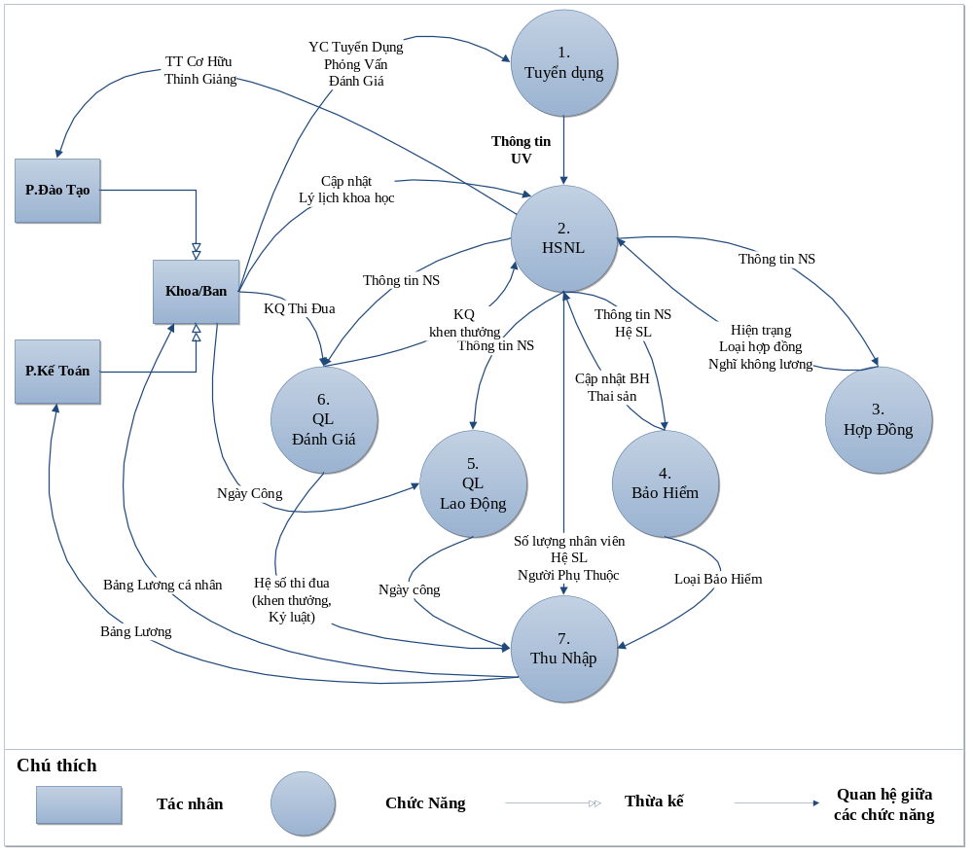

Ghi chú:
2-7 : thông báo (chưa có thông tin), quyết định (chưa có thông tin).

Mô hình các luồng dữ liệu giữa Thông tin chi tiết và các chức năng

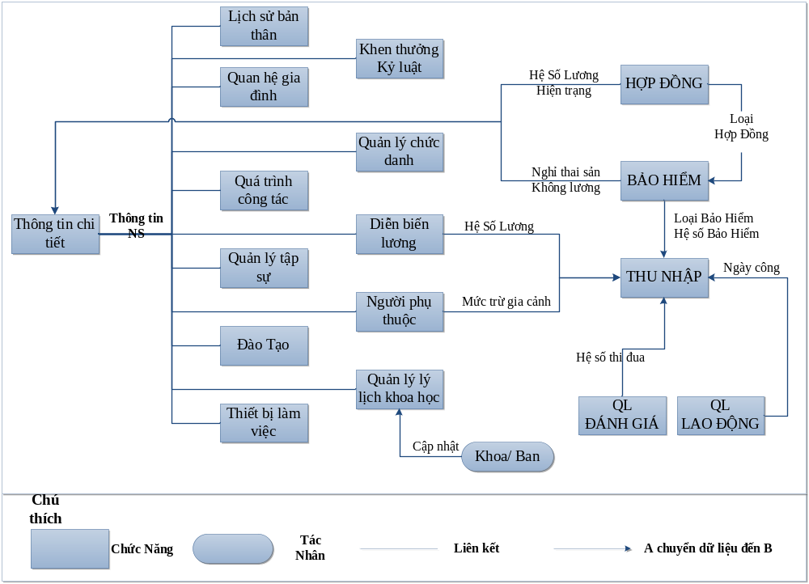

Ghi chú:

Các qui trình nghiệp vụ và kịch bản

Quy trình tuyển dụng
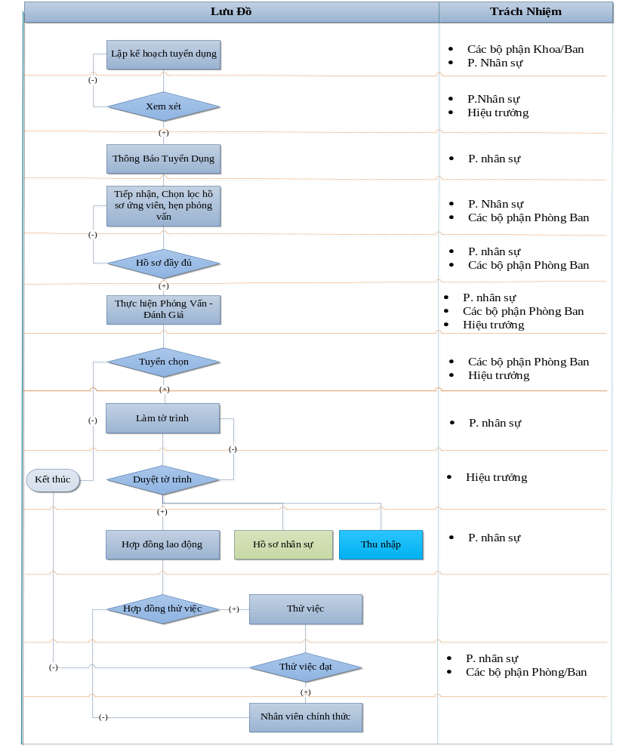

Qui trình đào tạo
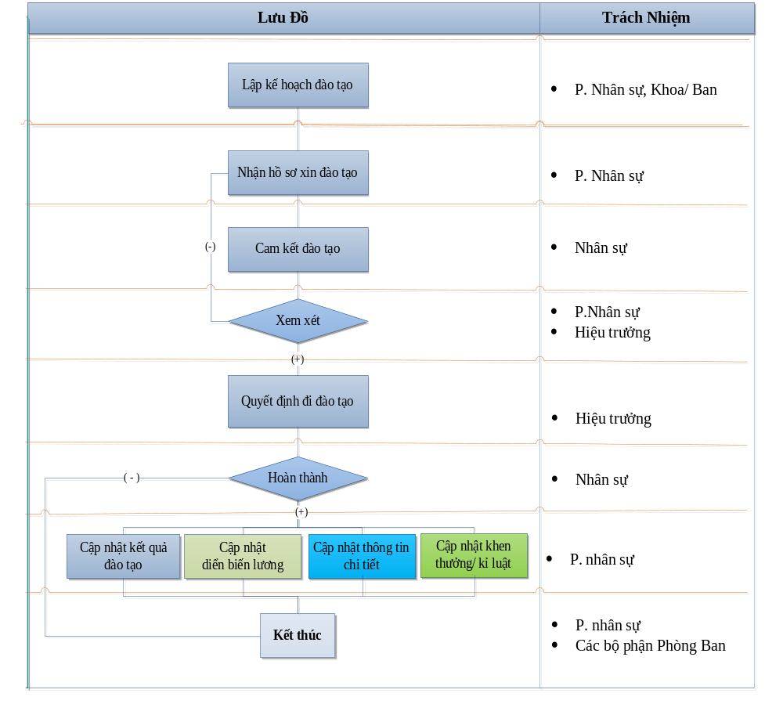

Qui trình diễn biến lương
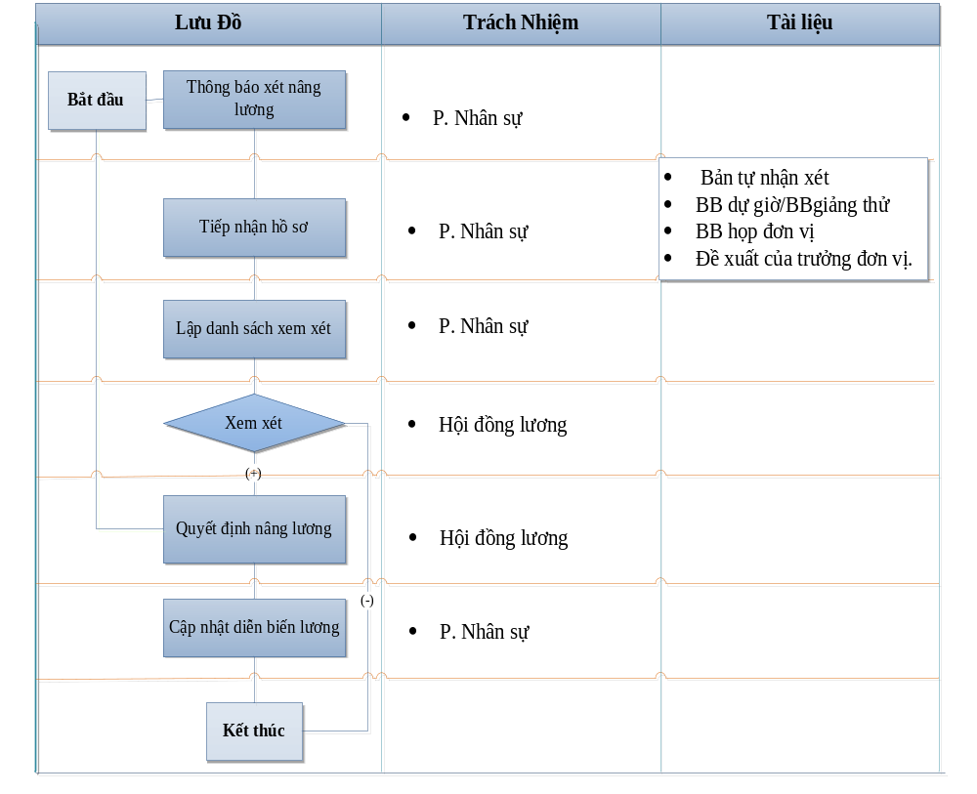

Qui trình Quản lý chức danh

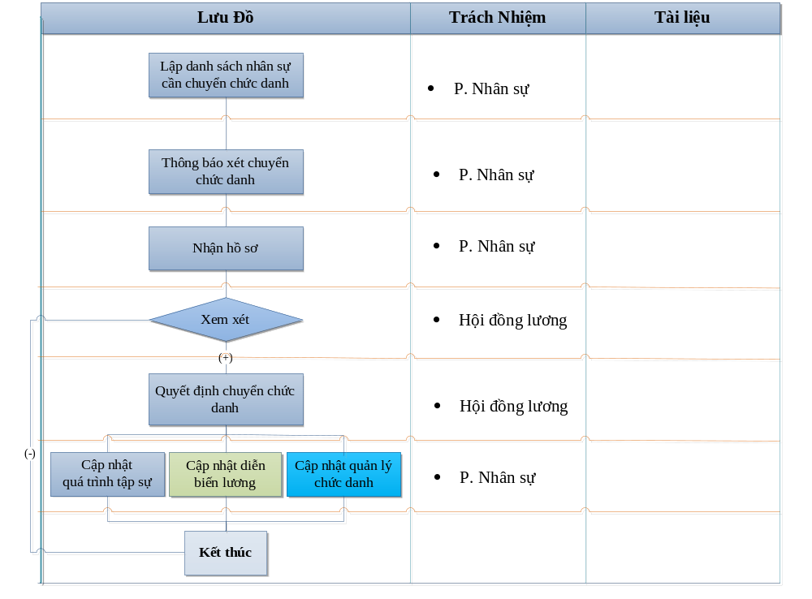

Qui trình quản đăng ký khối lượng công việc
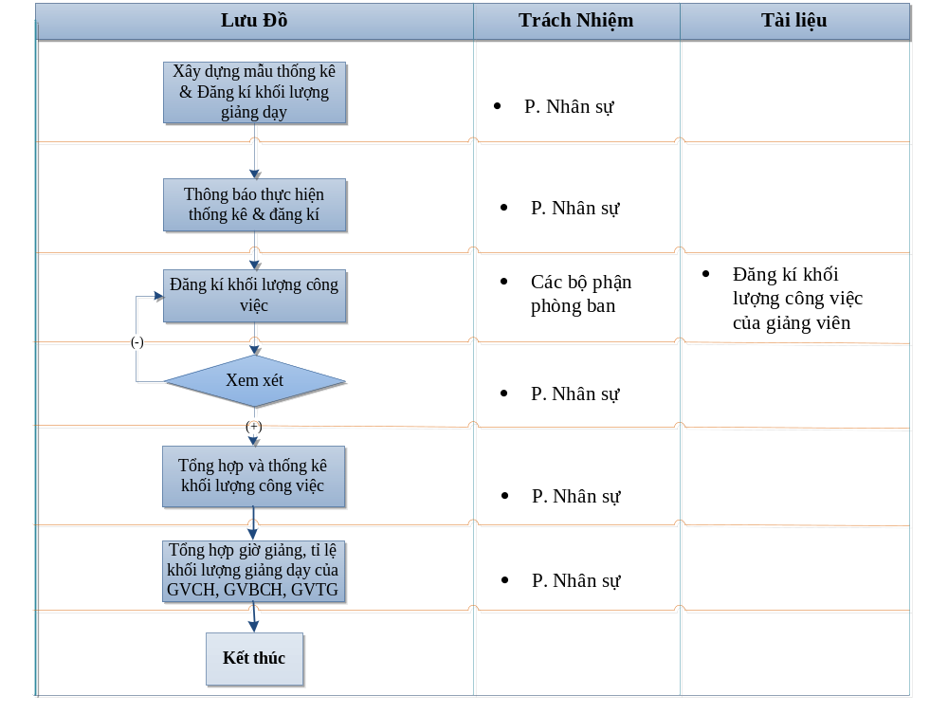

Kịch bản cập nhật thông tin chung
Kịch bản
Giả định | Hệ thống cho phép người dùng cập nhật toàn bộ thông tin trong chức năng Quản lý hồ sơ Nhân Lực
Tác nhân | Nhân viên phòng kế hoạch và quản lý nhân lực
Bước thực hiện | - Đăng nhập vào hệ thống  - Chọn chức năng Quản lý hồ sơ Nhân Lực  - Chọn Quản lý thông tin chi tiết  - Nhập các thông tin cần thiết như sau:  - Xem các thông tin mục 4.3, bảng Quản lý thông tin chi tiết  - Lưu các thông tin vừa nhập  - Chọn Quản lý thông tin mở rộng  - Nhập các thông tin cần thiết như sau:  - Xem các thông tin mục 4.3, phần Quản lý thông tin mở rộng, các bảng: Lịch sử bản than, Quan hệ gia đình, Quản lý công tác, Quản lý chức danh, Diễn biến lương, Khen thưởng kỷ luật, Quản lý trang thiết bị, Quản lý lý lịch khoa học, Quản lý đào tạo, Quản lý tập sự, Quản lý người phụ thuộc.  - Chọn lưu và thoát khỏi chức năng

Kịch bản cập nhật thông tin chi tiết
Kịch bản
Giả định | Hệ thống cho phép người dùng cập nhật Thông tin chi tiết trong chức năng Quản lý hồ sơ Nhân Lực
Tác nhân | Nhân viên phòng kế hoạch và quản lý nhân lực
Bước thực hiện | - Đăng nhập vào hệ thống  - Chọn chức năng Quản lý hồ sơ Nhân Lực  - Chọn Quản lý thông tin chi tiết  - Nhập các thông tin cần thiết như sau:  - Xem các thông tin mục 4.3, bảng Quản lý thông tin chi tiết  - Chọn lưu và thoát khỏi chức năng

Kịch bản cập nhật thông tin mở rộng
Kịch bản
Giả định | Hệ thống cho phép người dùng cập nhật Thông tin mở rộng trong chức năng Quản lý hồ sơ Nhân Lực
Tác nhân | Nhân viên phòng kế hoạch và quản lý nhân lực
Bước thực hiện | - Đăng nhập vào hệ thống  - Chọn chức năng Quản lý hồ sơ Nhân Lực  - Chọn Quản lý thông tin mở rộng  - Nhập các thông tin cần thiết như sau:  - Xem các thông tin mục 4.3, phần Quản lý thông tin mở rộng, các bảng: Lịch sử bản than, Quan hệ gia đình, Quản lý công tác, Quản lý chức danh, Diễn biến lương, Khen thưởng kỷ luật, Quản lý trang thiết bị, Quản lý lý lịch khoa học, Quản lý đào tạo, Quản lý tập sự, Quản lý người phụ thuộc  - Chọn lưu và thoát khỏi chức năng

Kịch bản thêm mới một hồ sơ Nhân Lực
Theo kịch bản thông thường, khi tạo mới bất kỳ hồ sơ nào, người sử dụng phải nhập vào các thông tin tạo mới cơ bản bắt buộc (Họ tên, năm sinh, địa chỉ v.v…) Tuy nhiên, những thông tin khác (thông tin chi tiết và thông tin mở rộng) có thể được để trống và cập nhật sau

Kịch bản
Giả định | Hệ thống cho phép người dùng tạo mới một hồ sơ Nhân Lực
Tác nhân | Nhân viên phòng kế hoạch và quản lý nhân lực
Bước thực hiện | - Đăng nhập vào hệ thống  - Chọn chức năng Quản lý hồ sơ Nhân Lực  - Chọn tạo mới Nhân Lực  - Nhập các thông tin cần thiết như sau:  - Xem các thông tin mục 4.3, bảng Quản lý thông tin chi tiết  - Chọn lưu và thoát khỏi chức năng

Kịch bản chỉnh sửa hồ sơ Nhân Lực
Kịch bản
Giả định | Hệ thống cho phép người dùng cập nhật chi tiết hồ sơ Nhân Lực
Tác nhân | Chuyên viên phòng kế hoạch và quản lý nhân lực
Bước thực hiện | - Đăng nhập vào hệ thống  - Chọn chức năng Quản lý hồ sơ Nhân Lực  - Chọn đối tượng cần cập nhật  - Nhập những thông tin cần thay đổi  - Xem các thông tin mục 4.3, bảng Quản lý thông tin chi tiết và bảng Quản lý thông tin mở rộng  - Chọn lưu và thoát khỏi chức năng

Kịch bản chỉnh sửa lý lịch khoa học
Kịch bản
Giả định | Hệ thống cho phép người dùng cập nhật Thông Tin Mở Rộng về các đề tài nghiên cứu, bài báo, giáo trình-tài liệu và hướng dẫn luận văn Thạc Sĩ, Tiến Sĩ
Tác nhân | Giảng Viên, Nhân viên
Bước thực hiện | - Đăng nhập vào hệ thống  - Chọn chức năng Quản lý hồ sơ Nhân Lực  - Chọn đối tượng cần cập nhật  - Chọn Thông tin mở rộng  - Chọn Đề tài  - Nhập những thông tin cần thay đổi  - Tên đề tài  - Số thứ tự  - Chủ nhiệm đề tài  - Thành viên tham gia  - Đơn vị chủ trì  - Thời gian thực hiện  - Thời gian kết thúc  - Thời gian nghiệm thu  - Cấp quản lý  - Nguồn kinh phí  - Kinh phí  - Kết quả đánh giá  - Ứng dụng thực tế  - Nơi ứng dụng  - Hướng dẫn luận văn  - Chọn lưu  - Chọn Bài báo  - Nhập những thông tin cần thay đổi  - Tên bài báo  - Tên tạp chí  - Số thứ tự  - Số tạp chí  - Năm xuất bản  - Ghi chú  - Chọn lưu  - Chọn Giáo trình  - Nhập những thông tin cần thay đổi  - Tên giáo trình/tài liệu  - Số thứ tự  - Số đơn vị học trình  - Thời gian hoàn thành  - Thời gian mới cập nhật  - Ghi chú  - Chọn lưu  - Hướng dẫn luận văn thạc sĩ, tiến sĩ  - Nhập những thông tin cần thay đổi  - Tên học viên  - Tên đề tài  - Diễn giải  - Chọn lưu và thoát khỏi chức năng

Kịch bản chỉnh sửa hồ sơ Nhân Lực

Cập nhật chức danh
Kịch bản
Giả định | Hệ thống cho phép người dùng thay đổi chức danh
Tác nhân | Nhân viên phòng kế hoạch và quản lý nhân lực
Bước thực hiện | - Đăng nhập vào hệ thống  - Chọn chức năng Quản lý hồ sơ Nhân Lực  - Chọn đối tượng cần cập nhật  - Chọn Thông tin mở rộng  - Chọn Quản lý chức danh  - Nhập các thông tin cần thay đổi  - Xem các thông tin mục 4.3, phần Quản lý thông tin mở rộng, bảng Quản lý chức danh, bảng Quản lý tập sự  - Chọn lưu và thoát khỏi chức năng

Cập nhật thông tin công tác
Kịch bản 1
Giả định | Hệ thống cho phép người dùng cập nhật thông tin công tác trước khi về trường
Tác nhân | Nhân viên phòng kế hoạch và quản lý nhân lực
Bước thực hiện | - Đăng nhập vào hệ thống  - Chọn chức năng Quản lý hồ sơ Nhân Lực  - Chọn đối tượng cần cập nhật  - Chọn Thông tin chi tiết  - Nhập các thông tin cần thiết như sau:  - Thâm niên giảng dạy (trước khi tuyển dụng)  - Chọn lưu và thoát khỏi chức năng
Kịch bản 2
Giả định |  | Hệ thống cho phép người dùng cập nhật thông tin công tác sau khi về trường
Tác nhân |  | Nhân viên phòng kế hoạch và quản lý nhân lực
Bước thực hiện |  | - Đăng nhập vào hệ thống  - Chọn chức năng Quản lý hồ sơ Nhân Lực  - Chọn đối tượng cần cập nhật  - Chọn Thông tin mở rộng  - Chọn Quá trình công tác  - Nhập các thông tin cần thiết như sau:  - Mã Nhân viên  - Mã đơn vị  - Số thứ tự đơn vị  - Số thự tự vị trí  - Chức vụ  - Vị trí công tác (Chức danh)  - Nhóm giảng viên  - Ngày tháng năm bổ nhiệm  - Quyết định bổ nhiệm  - Mô tả  - Đơn vị công tác  - Lưu và thoát khỏi chức năng

Cập nhật quá trình diễn biến lương
Kịch bản
Giả định | Hệ thống cho phép người dùng thay đổi Diễn biến lương trong Thông tin chi tiết
Tác nhân | Nhân viên phòng kế hoạch và quản lý nhân lực
Bước thực hiện | - Đăng nhập vào hệ thống  - Chọn chức năng Quản lý hồ sơ Nhân Lực  - Chọn đối tượng cần cập nhật  - Chọn mục Thông tin mở rộng  - Chọn mục Diễn biến lương  - Nhập các thông tin cần thiết như sau:  - Tháng năm  - Ngạch công chức  - Mã ngạch  - Bậc  - Hệ số lương  - Loại công chức  - Thời gian giữ bậc  - Thời gian tăng bậc  - Loại  - Loại (Nghị định)  - Ghi chú  - Chọn lưu và thoát khỏi chức năng

Cập nhật quá trình đào tạo
Kịch bản 1
Giả định | Hệ thống cho phép người dùng cập nhật Quản lí đào tạo trong Thông tin mở rộng cho đối tượng được cử đi học tập và chưa có văn bằng hoặc chứng chỉ công nhận (Tạo mới)
Tác nhân | Nhân viên phòng kế hoạch và quản lý nhân lực
Bước thực hiện | - Đăng nhập vào hệ thống  - Chọn chức năng Quản lý hồ sơ Nhân Lực  - Chọn tác vụ Quản lý đào tạo  - Nhập các thông tin cần thiết như sau  - TG Bắt Đầu học  - TG Kết Thúc học  - Ngành Học  - Nơi Học  - Khóa Học  - Chương Trình Học  - Hiện Trạng  - Số QĐ Đi Học  - Ngày QĐ Đi Học  - Chọn lưu và thoát khỏi chức năng
Kịch bản 2
Giả định | Hệ thống cho phép người dùng cập nhật Quản lí đào tạo trong Thông tin mở rộng cho đối tượng được cử đi học tập
Tác nhân | Nhân viên phòng kế hoạch và quản lý nhân lực
Bước thực hiện | - Đăng nhập vào hệ thống  - Chọn tác vụ Quản lý đào tạo  - Nhập các thông tin cần thiết như sau:  - Hiện trạng  - Ngày hoàn thành  - Ngày QĐ điều chỉnh lương/khen thưởng  - Ngày nộp chứng nhận  - Ngày chứng nhận  - Ngày nộp bằng  - Ngày văn bằng  - Kinh phí hỗ trợ  - Ghi chú  - Lưu các thông tin vừa nhập  - Nếu hoàn thành và có chứng chỉ (văn bằng) thì sẽ tiếp tục cập nhật tiếp những thông tin ở Quản lý văn bằng:  - Văn bằng  - Chuyên ngành đào tạo  - Ngày tháng năm cấp  - Nơi cấp  - Số bộ cấp  - Số đơn vị cấp  - Loại hình đào tạo  - Loại hình tốt nghiệp  - Lưu các thông tin vừa nhập  - Chọn Quản lý khen thưởng, kỷ luật  - Nhập các thông tin cần thiết  - Chọn lưu và thoát khỏi chức năng

Tổng Hợp Những Tác Động

Những Tác Động Khi Vận Hành
Khi hệ thống quản lý Nhân Lực hoạt động, người nhập thông tin hồ sơ ứng viên là nhân viên phòng Nhân Lực, họ cũng chính là người sẽ cập nhât chức danh học vị, quá trình công tác tập huấn của nhân viên, cập nhật thay đổi hệ số lương, khen thưởng và kỉ luật cho nhân viên.
Nhân viên nhân lực sẽ xem thông tin và có quyền cập nhật một số thông tin cá nhân của họ, như là quá trình công tác trước khi vào trường Văn Lang làm việc, lịch sử bản thân
Người quản trị hệ thống là người xét quyền truy cập của nhân viên và nhân viên nhân sư, các thông tin cần thiết bắt buộc phải nhâp cho nhân viên

Những Tác Động Đến Tổ Chức
Vấn đề về bổ sung và loại bỏ các vị trí công việc khi sử dụng phần mềm: vì phần mềm giảm bớt một số công việc không cần thiết trong quy trình nghiệp vụ nên có thể sắp xếp số người hợp lý trong quy trình sử dụng tiến hành và làm nghiệp vụ, và tiết kiệm được rất nhiều thời gian khi sử dụng phần mềm để xử lý nghiệp vụ.
Hướng dẫn người sử dụng về phần mềm: Hiện tại thì phần mềm đang làm theo hướng chức năng mà người dùng sẽ cần nên sẽ có phần hướng dẫn giúp đỡ những người sử dụng phần mềm. Cụ thể là sẽ gặp họ trong các buổi lấy yêu cầu và sẽ hướng dẫn cụ thể trong các buổi đó

Tác Động Trong Suốt Quá trình Phát Triển
Người sử dụng sẽ trực tiếp tham gia trong các buổi thảo luận về yêu cầu cũng như chức năng của phần mềm. Dự kiến sẽ hổ trợ và gặp gỡ khách hàng mỗi tuần một lần để có thể biết được những thông tin cần thiết sử dụng cho phần mềm, cũng như các quy tắc và nghiệp vụ bổ sung cho phần mềm đó.
Các bên trong phòng đào tạo, phòng kế toán sẽ cung cấp các biểu mẫu về hợp đồng, vấn đề báo cáo, bảo hiểm, và các thông tin chi tiết về nghiệp vụ, các vấn đề liên quan khi sử dụng phần mềm.
Trong khi chưa sử dụng hệ thống mới thì người dùng vẫn tiếp tục cập nhật những khó khăn khi sử dụng phần mềm hiện tại, và mong muốn hướng giải quyết của họ như thế nào.
Các hoạt động trong quá trình thử nghiệm phần mềm sẽ được bổ sung khi đã hoàn tất các quá trình làm về mảng hồ sơ Nhân Lực.
Về phần hổ trợ và bảo trì hệ thống, nhóm phát triển phần mềm dự định sẽ bảo trì thử nghiệm hệ thống thử 2 tuần sau khi xong sản phẩm. Trong thời gian bảo trì sẽ kiểm tra, và chỉnh sửa những chức năng mà khách hàng mong muốn được hợp lý hơn

Phân Tích Hệ Thống Dự Kiến
Những ý kiến khác nhau về cải tiến, bất lợi và hạn chế, và những thuận lợi và hạn chế có thể có sẽ được nêu lên ở mục này

Tổng Hợp Những Cải Tiến
Đơn gian hóa và nâng cao xử lý thông tin nên việc lưu trữ những thông tin của Nhân Lực rất dễ dàng và thuận tiện, không mất nhiều thời gian để tìm kiếm thông tin.
Lập các tổng hợp báo cáo một cách nhanh chóng và chính xác
Hệ thống mới có khả năng phân quyền cho người sử dụng giúp bảo đảm độ an toàn của dữ liệu và giúp người dùng dễ dàng quản lý và xử lý các tình huống xảy ra nếu có sự thay đổi về dữ liệu
Tạo một môi trường làm việc thân thiện gọn gàng dễ thao tác, và đơn giản hơn khi sử dụng
Tạo các dạng biểu mẫu, danh mục để giúp người dùng có thể dễ dàng sử dụng
Sử dụng tối ưu thông tin nguồn nhân lực, giảm thiểu khối lượng công việc giấy tờ, tăng năng suất lao động. Công việc quản lý sẽ trở nên đơn giản, thuận tiện hơn so với phần mềm hiện tại.
Hệ thống quản lý nhân lực tự động giúp người quản lý có thể không cần tham gia trực tiếp vào các quản lý công mà vẫn có thể kiểm tra chính xác tại bất kỳ thời điểm nào. Xử lý, truy xuất thông tin nhanh, tiết kiệm thời gian …
Hệ thống quản lý đào tạo - tuyển dụng giúp nhà quản lý tăng cường khả năng giám sát, nắm bắt tình hình đào tạo, kế hoạch tuyển dụng của doanh nghiệp
Thiết lập và điều chỉnh cơ cấu Nhân Lực: Cơ cấu của Nhân Lực dễ dàng thiết lập và thay đổi theo danh mục phòng ban, tổ chức, danh mục chức vụ hiện có của doanh nghiệp...
Lưu trữ các thông tin cá nhân của các nhân viên: Hồ sơ, quá trình công tác,...
Theo dõi các Hợp đồng lao động và Bảo hiểm xã hội: Quản lý Hợp đồng lao động, BHXH, BHYT của Nhân Lực.
Theo dõi, quản lý quá trình thuyên chuyển Nhân Lực trong công ty: Quản lý chuyển Nhân Lực giữa các đơn vị, quản lý nhật ký thay đổi công việc,...
Quản lý lao động và tính lương: Quản lý lao động của Nhân Lực, thiết lập và thực hiện tính công. Quản lý phụ cấp, tiền thưởng, chi trả lương cho nhân viên...
Quản lý thông tin đào tạo, tuyển dụng, bổ nhiệm.
Lưu trữ hồ sơ Nhân Lực tập trung tạo cho việc quản lý, tìm kiếm, tổng hợp, báo cáo số liệu một cách kịp thời, nhanh chóng; tránh được tình trạng thất lạc hồ sơ như theo quản lý theo dạng thủ công trước đây.
Tạo một kênh dữ liệu thống nhất xuyên suốt hệ thống, giúp người dùng dễ dàng thay đổi và chỉnh sửa dữ liệu nhưng vẫn giữ được tính chính xác và đồng nhất.
Tăng khả năng nhập liệu cho hệ thống bằng giao diện thiết kế đơn giản nhưng trực quan, sinh động.

Những Bất Lợi Và Hạn Chế
Những bất lợi và hạn chế của hệ thống dự kiến được liệt kê như sau:
- Có thể sẽ thay đổi quy trình nghiệp vụ hiện tại. Mặc dù những quy trình thay đổi là những quy trình được cải tiến nhưng sẽ phần nào ảnh hưởng đến hiệu quả làm việc trong một khảng thời gian ngắn, để người dùng có thể thích nghi với môi trường làm việc mới.
- Việc phát triển hệ thống sẽ được bảo mật một cách tối đa nhằm hạn chế những công sức và kinh nghiệm các cấp lãnh đạo của trường về quản lý Nhân Lực có thể bị phát tán ra ngoài.

Những Lựa Chọn Và Đánh Đổi Có Thể Có
Phần này mô tả những lựa chọn có thể có cho hệ thống được giới thiệu. Ngoài ra, những đánh đổi giữa hệ thống cũ và hệ thống mới sẽ được nêu ra
- Hệ thống củ là một hệ thống vận hành bằng phương pháp thủ công nên có thể không cần phải đầu tư thiết bị máy móc tin học hiện đại cho các cán bộ quản lý.
- Do việc sử dụng các thiết bị công nghệ thông tin khoa học kỹ thuật hiện đại nên phải có kinh phí để triển khai.
- Yêu cầu phải có khả năng quản lý, nắm bắt kỹ thuật mới nên cần phải đào tạo một đội ngũ nhân viên một thời gian để thành thạo các kỹ năng sử dụng hệ thống mới.
- Sẽ có những thay đổi trong quá trình làm việc cũng như cần thời gian làm quen với hệ thống mới.

